**GUIA DE APRENDIZAJE UNIDAD 3 N° DE GUÍA: 17**

**RECURSO: TEXTO DE ESTUDIO** PÁGINAS:

ASIGNATURA: INGLÉS

NOMBRE ESTUDIANTE: ______________________________________________________

CURSO: **Terceros LETRA: A - B – C FECHA: __________________**

**OA13: Escribir, de acuerdo a un modelo y con apoyo de imágenes y vocabulario dado, para identificar rutinas diarias y decir la hora en inglés.**

**LOOK AND MATCH. Observa y une.**

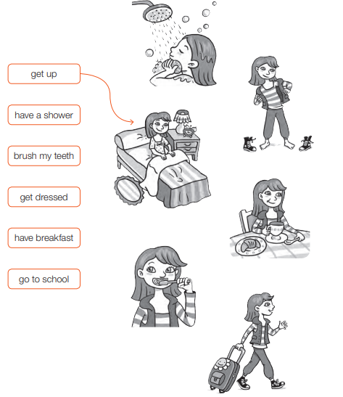

.

**LOOK AND WRITE THE TIME. Observa y escribe la hora.**

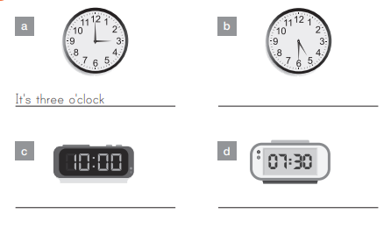**.**

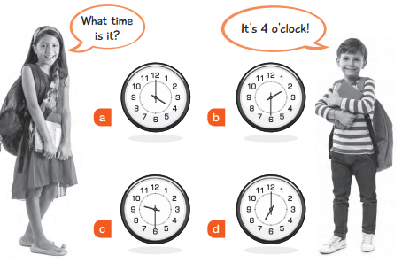**READ AND CHOOSE THE CORRECT ANSWER. Lee y elige la respuesta correcta.**